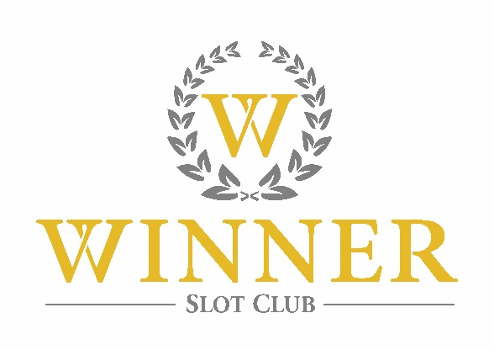
Winner slot klub je prepoznatljiv brend kompanije Eleks-M koja posluje na 8 lokacija u Beogradu, u Leskovcu, Bujanovcu i Obrenovcu. Svaki slot klub je opremljen ruletima i slot automatima najnovije tehnologije i vodi se politikom najboljeg interesa svojih klijenata.
Briga o zaposlenima je prioritet kompanije i u njoj se procenjuju sve potrebe koje doprinose efikasnoj i koordinisanoj strategiji razvoja i napredovanja zaposlenih.
Dinamika i rast kompanije otvorila su put ka novim radnim mestima.
Trenutno je otvorena pozicija:

BLAGAJNIK/CA U AUTOMAT KLUBU

Nudimo:
- Stabilan posao i stimulativne bonuse
- Plaćenu profesionalnu obuku
- Privatno zdravstveno osiguranje
- Korporativne FitPass kartice za korišćenje sportskih objekata
- Mogućnost napredovanja i profesionalnog razvoja u skladu sa radom i zalaganjem

Opis posla:
- Izvršavanje uplate i isplate igračima
- Aktivno praćenje i kontrola slot mašina i ruleta u toku igre
- Posluživanje toplih i hladnih napitaka
- Promovisanje aktuelnih dešavanja, promocija i benefita igračima

Uslovi za kandidata:
- Minimum III stepen stručne spreme
- Spremnost za rad u smenama

